# 交互式商品共购关系分析平台

## 一、项目简介

本项目基于 D3.js 构建“交互式商品共购关系网络图”，将 Amazon 商品共购关系通过力导向网络图可视化，拖动节点可以直观看到产品之间购买的关系，并展示产品关联详情，力导向布局使高相关商品自然聚簇、桥梁商品清晰可见，辅以拖拽-高亮-筛选等交互。

**网络图的含义如下：**

- 节点 = 商品

- 边 = 被共同购买（如果产品 i 经常与产品 j 共同购买，则该图包含从 i 到 j 的有向边。）

- 节点颜色 = 商品分组（共4组分别为book、dvd、vedio、music）

- 交互 = 搜索、高亮、固定、缩放、筛选，显示详细信息

## 二、项目说明

**1. 数据集**

本次数据来源于snap数据集，由于数据集过大，不上传到gitub，下载地址：

https://snap.stanford.edu/data/amazon0302.html

<https://snap.stanford.edu/data/amazon-meta.html>

采用了Amazon 商品共购的数据集

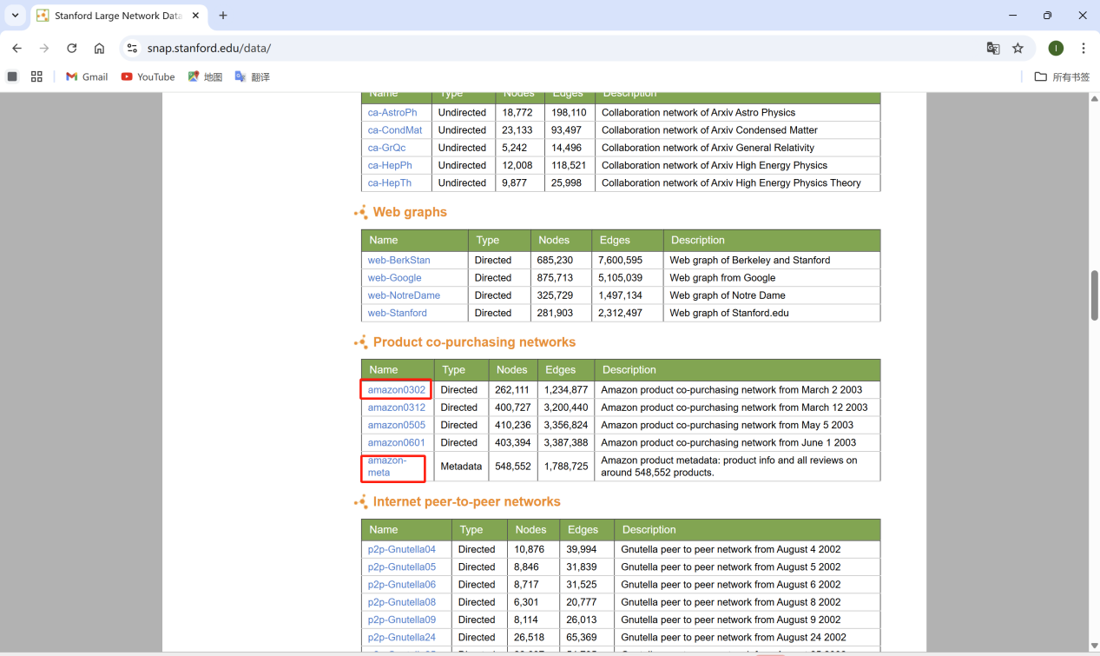

两个数据部分内容如下：

amazon-meta.txt → 节点信息（id / title / group）

amazon0302.txt → 边信息（source target）

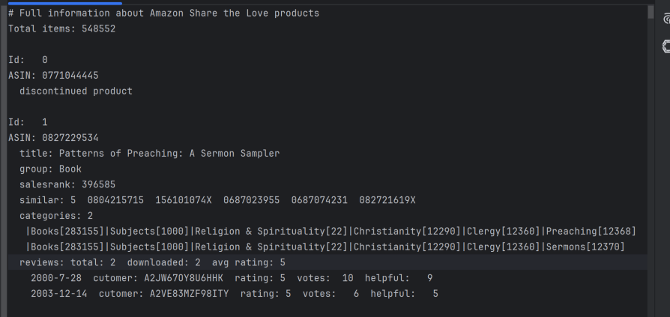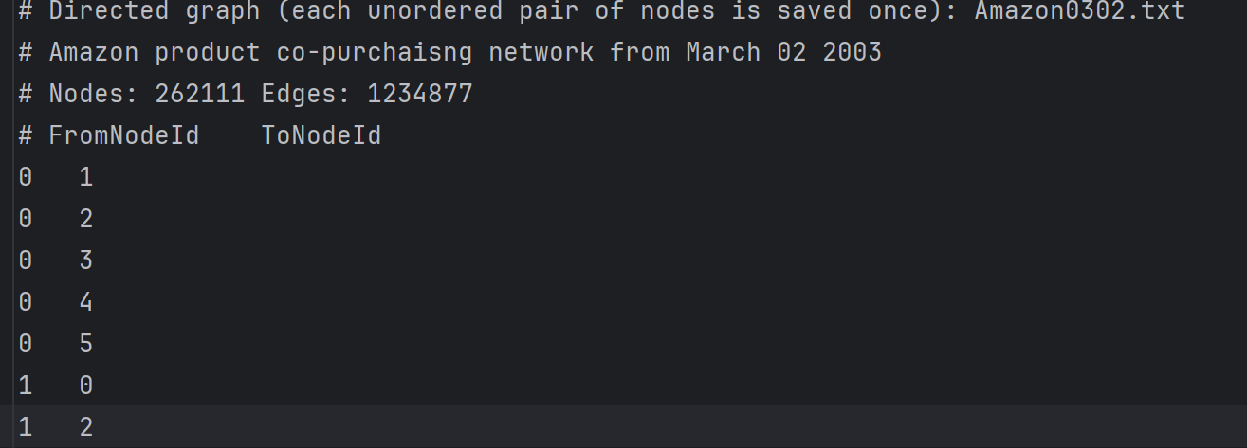

1. **数据准备----转成json格式**

在txt_to_json.py文件中将原始数据集转变为json格式，数据存储在data_files文件下，节点数可自己设置，由于数据集较大，本次选择100个节点来进行展示

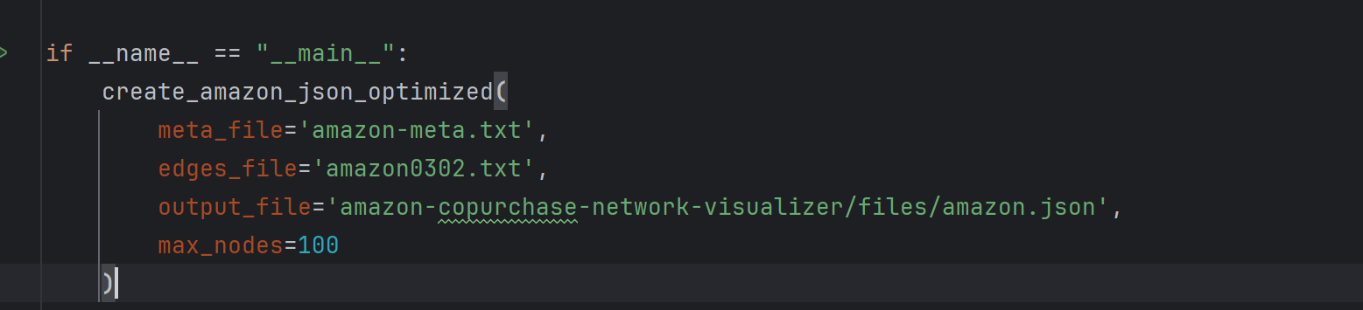

转变后的数据集格式

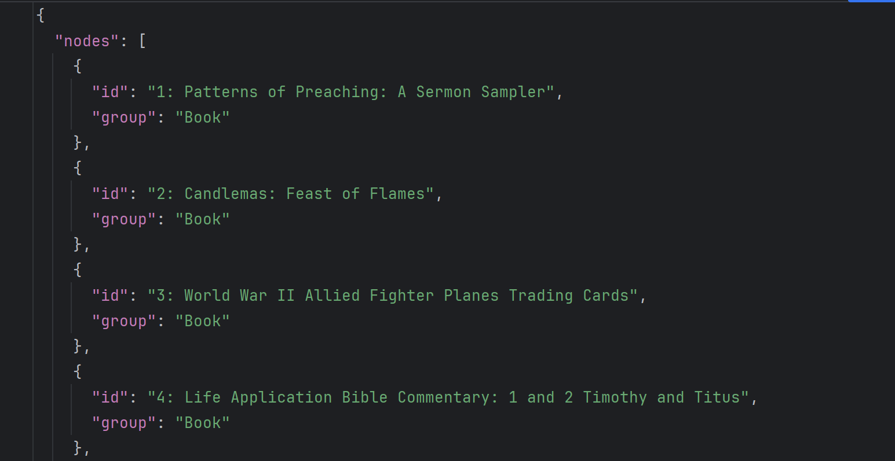

1. **项目文件结构，主要是在amazon_index进行交互逻辑**

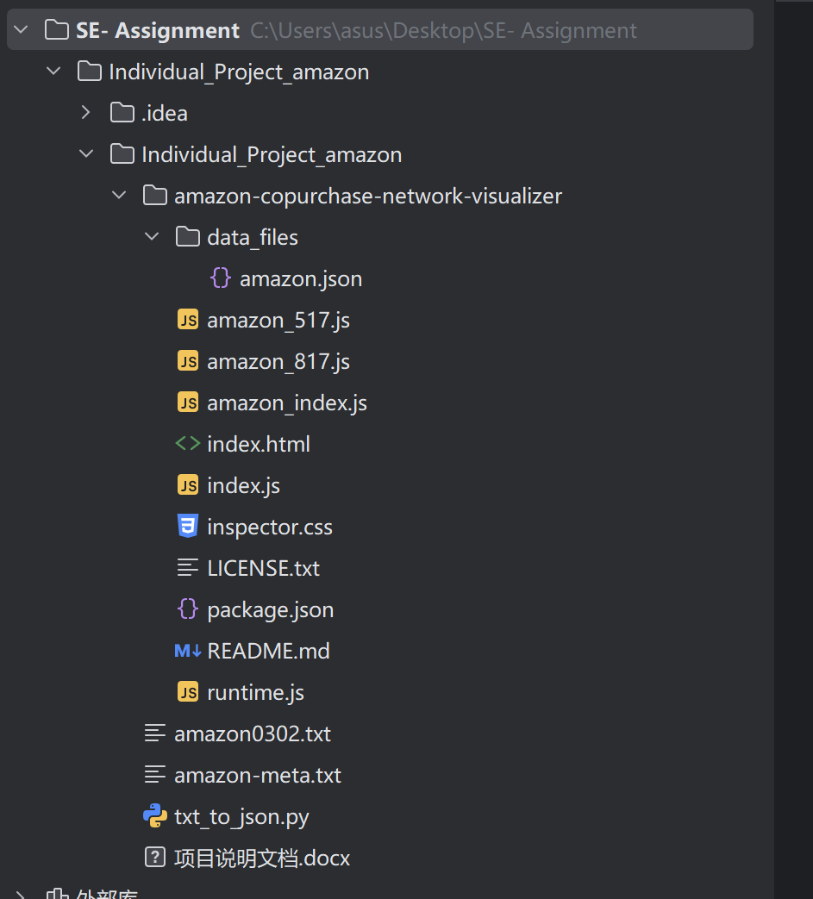

**4. 运行使用**

- 打开 ‘index.html’文件，选择相应的web浏览器进行预览

## 交互功能展示

1. **整体页面展示**

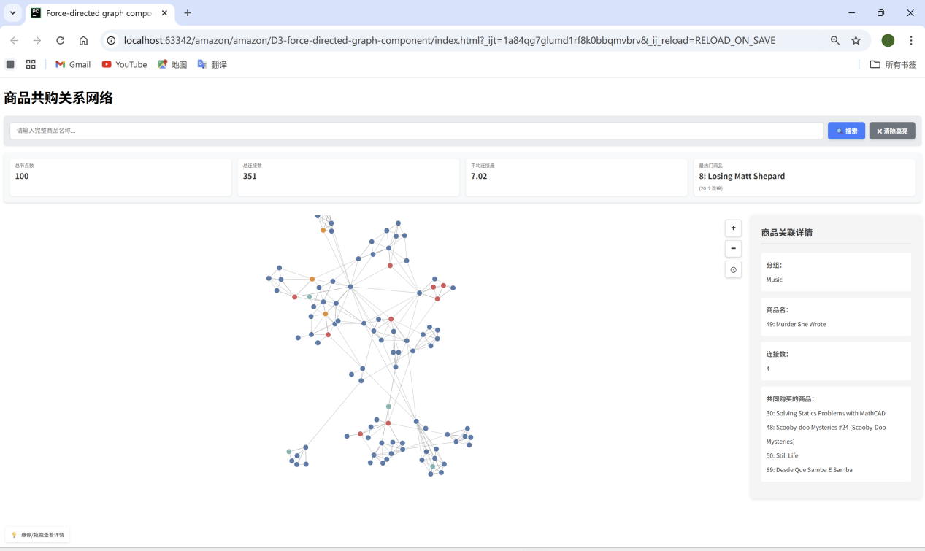

1. **鼠标悬停功能**。鼠标悬停节点上面显示的商品名，在右侧显示商品关联详情

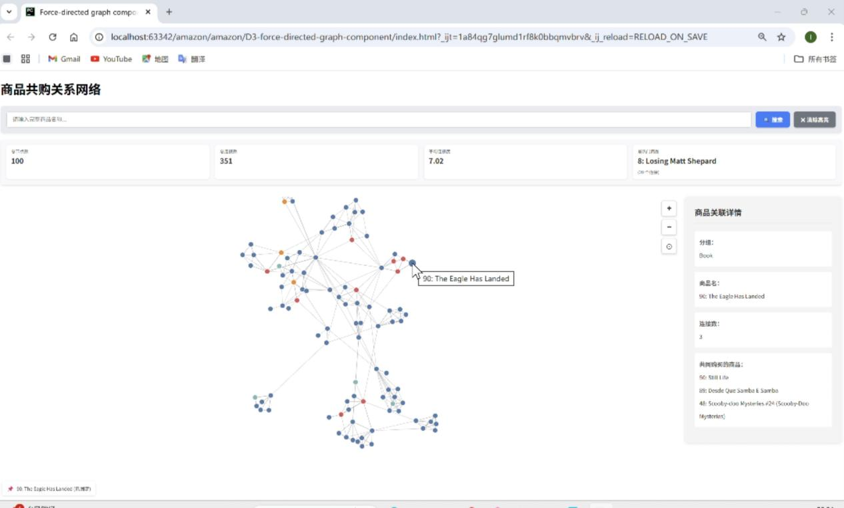

1. **节点显示交互功能。**拖动节点可选择合适位置进行固定，长按鼠标左键显示与该节点共同购买的关联节点，双击取消节点固定状态，拖动或者点击时只显示此节点与关联节点与边的颜色，其他节点与边颜色淡化

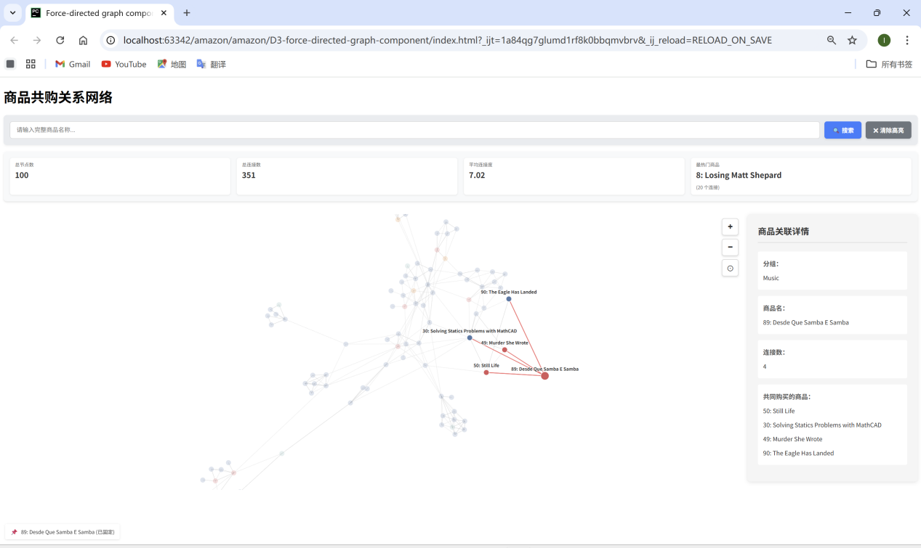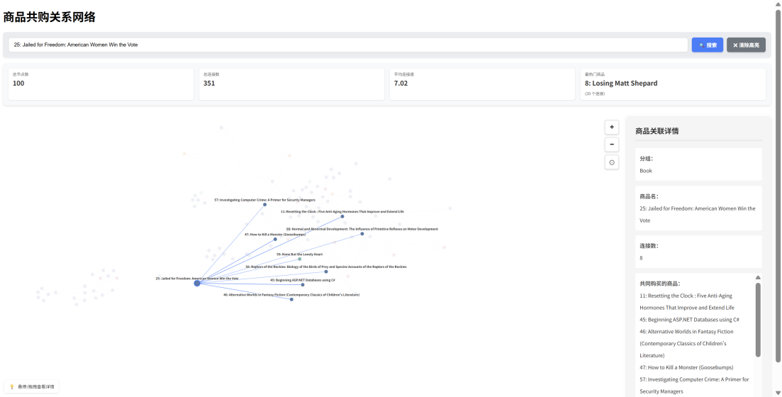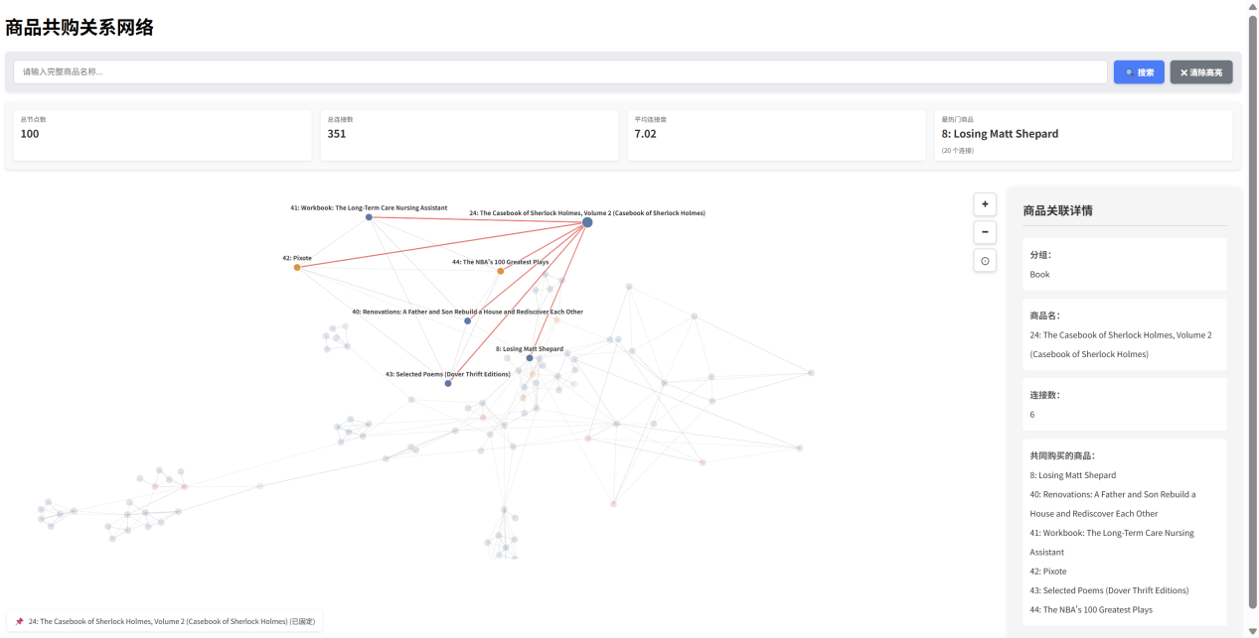

1. **查询功能。**在搜索框输入完整的商品名，格式示例：25: Jailed for Freedom: American Women Win the Vote，可显示该商品共购关系网络，表现为节点和边高亮，右边的商品关联详情同步更新，不需要是可点击“清除高亮”
2. **在视图上支持放大缩小重置**

原图

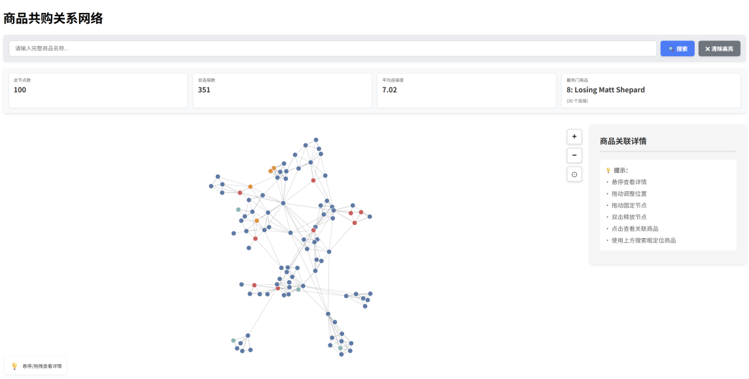

放大

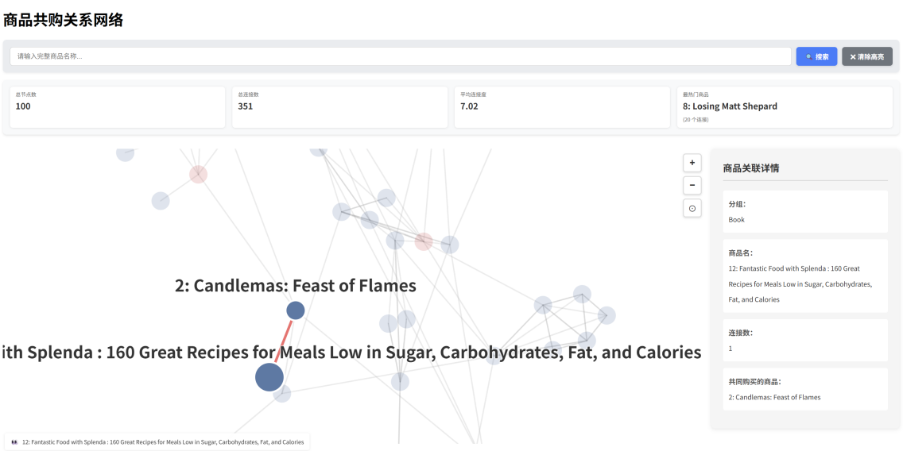

缩小

